学生平台考试操作流程

学习平台网址：yit.xjjwedu.com
输入用户名【学生学号】及初始密码【身份证后六位】
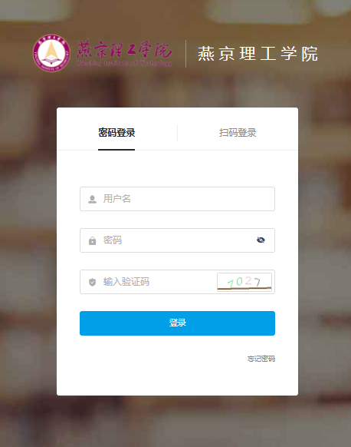
左侧菜单栏--在线考试
显示需要在线考试的课程信息，在开考时间内可以进入到考试系统开展在线考试
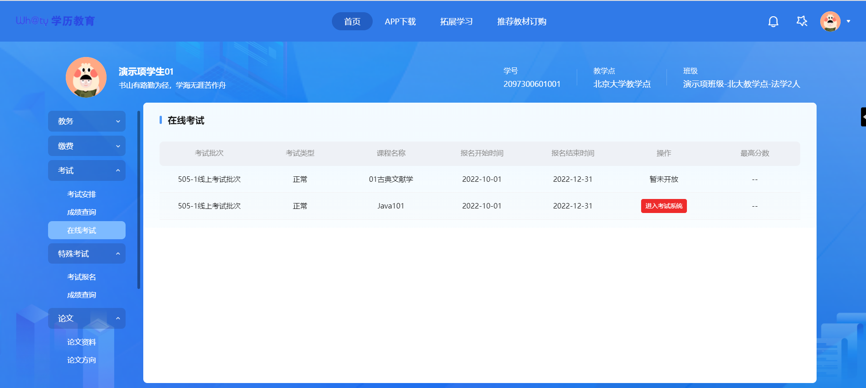
点击进入考试系统，进入考试系统后点击开始作答
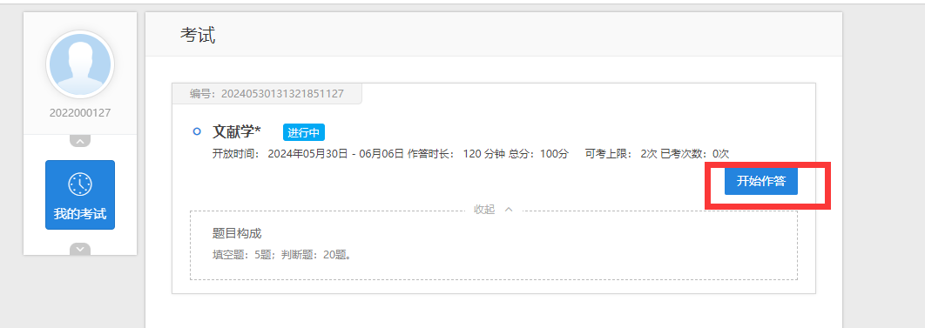
考生请仔细核对考试信息，无误后开始作答
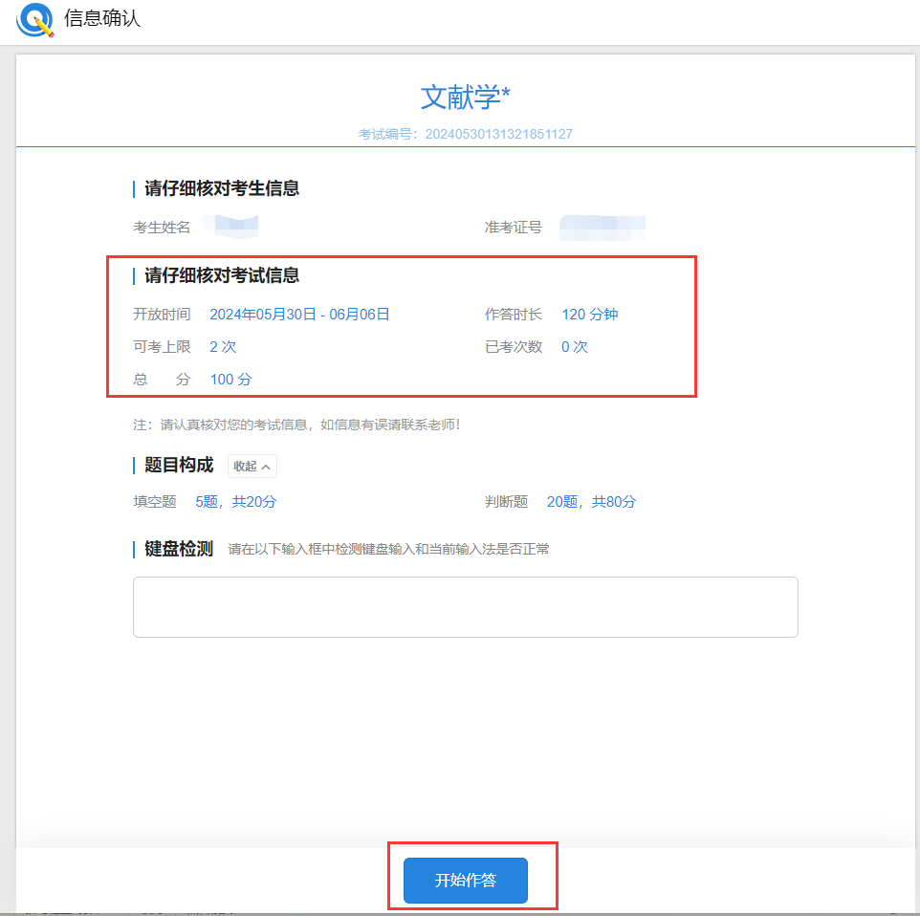

确认完成作答后，点击右上角交卷按钮
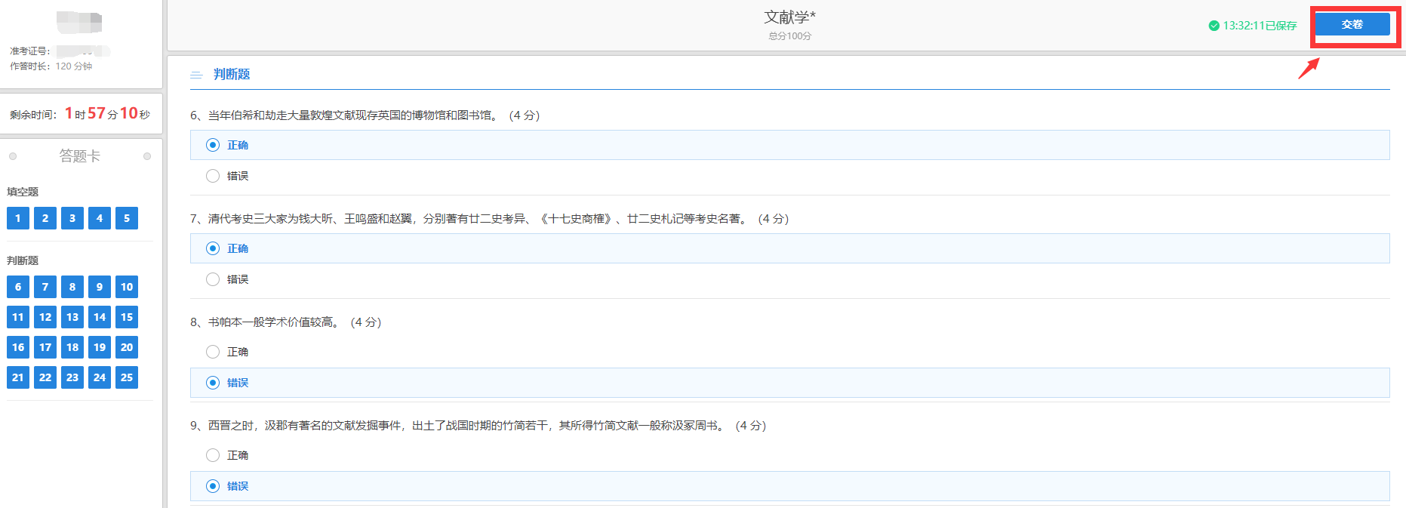

考生作答1次后，可查看第1次作答记录，记录显示第1次答题对错情况
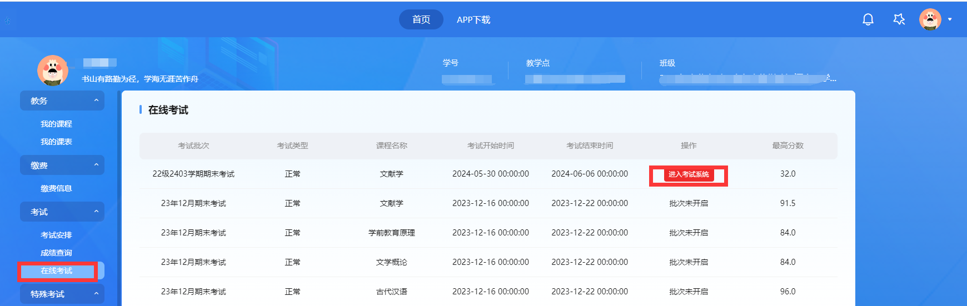
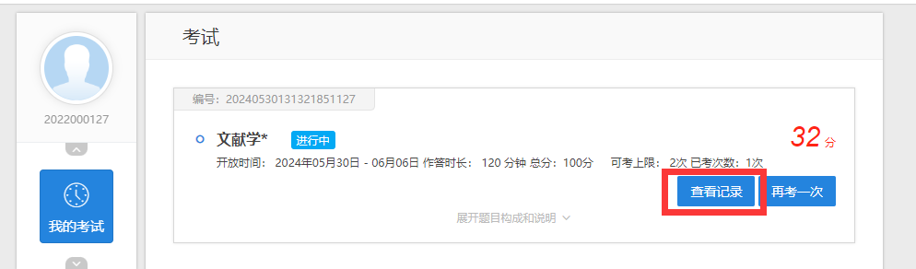

考生如需再考一次，点击再考一次，再次进入考试系统，考试成绩取三次最高成绩计算，考生需注意考试成绩不是本门课程的最终成绩，最终成绩在考试结束后统一发布，以“成绩查询”中“总评成绩”为课程的最终成绩。

